Гравитационно-осмотический кольцар

А.Ю.Дроздов

Моделирование в программе molecular workbench (http://workbench.concord.org/ )

Общедоступная программа molecular workbench предоставляет возможность моделирования различных физических ситуаций методом молекулярной динамики. Целый набор различных физических моделей предоставлены вместе с этой программой.
Одна из них называется Osmotic pressure measured by gauges и моделирует явления осмоса.

Эта модель была взята за основу и модифицирована для настоящей работы. Модификация модели состояла в
1) увеличении вертикального размера ячейки
2) расположении посреди ячейки твёрдой перегородки с получением системы двух сообщающихся сосудов.
3) верхняя и нижняя часть левого колена перегорожена горизонтальными полупроницаемыми мембранами. Мембраны представлены неподвижными атомами (жёлтого цвета) всего 8 атомов - по 4 на каждую мембрану
4) в левом колене помещено 16 тяжёлых 400 г/моль атомов растворённого вещества (зелёного цвета)
5) число атомов растворителя 476 (всего в системе был достигнут лимит в 500 атомов)
6) было включено гравитационное поле.
7) температура была задана 800 К

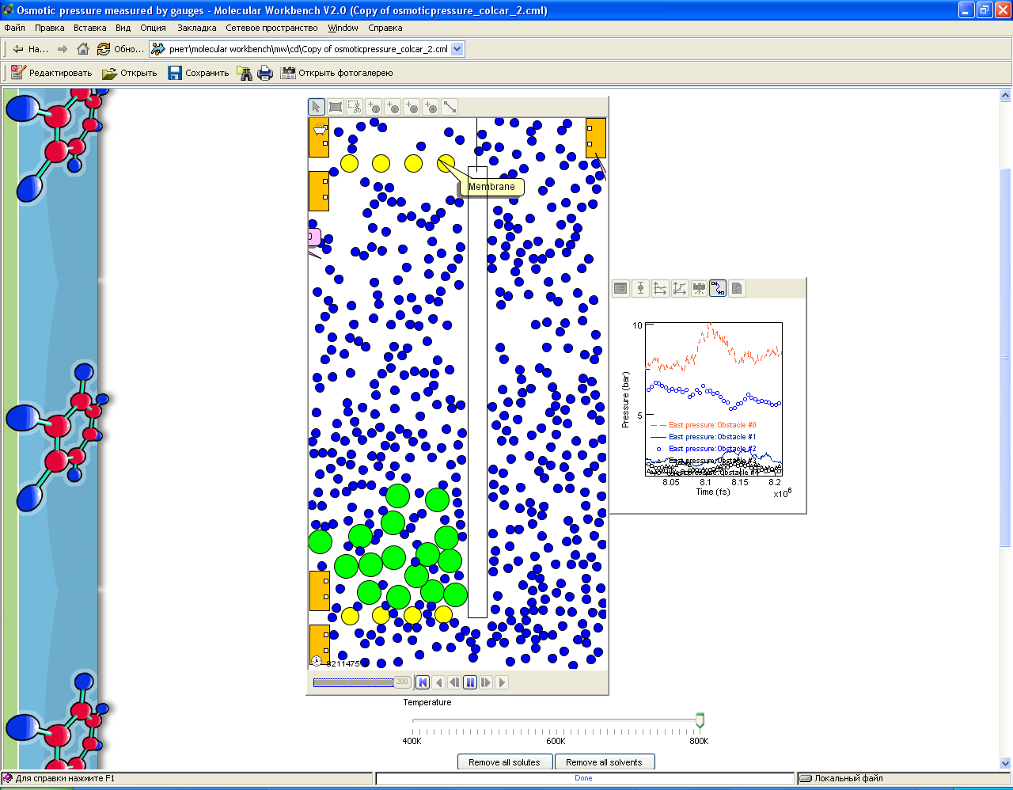

С помощью специального скрипта был организован контроль за кольцевым перемещением атомов растворителя. Результат отображался в консоли скриптов, откуда копировался для построения графиков.

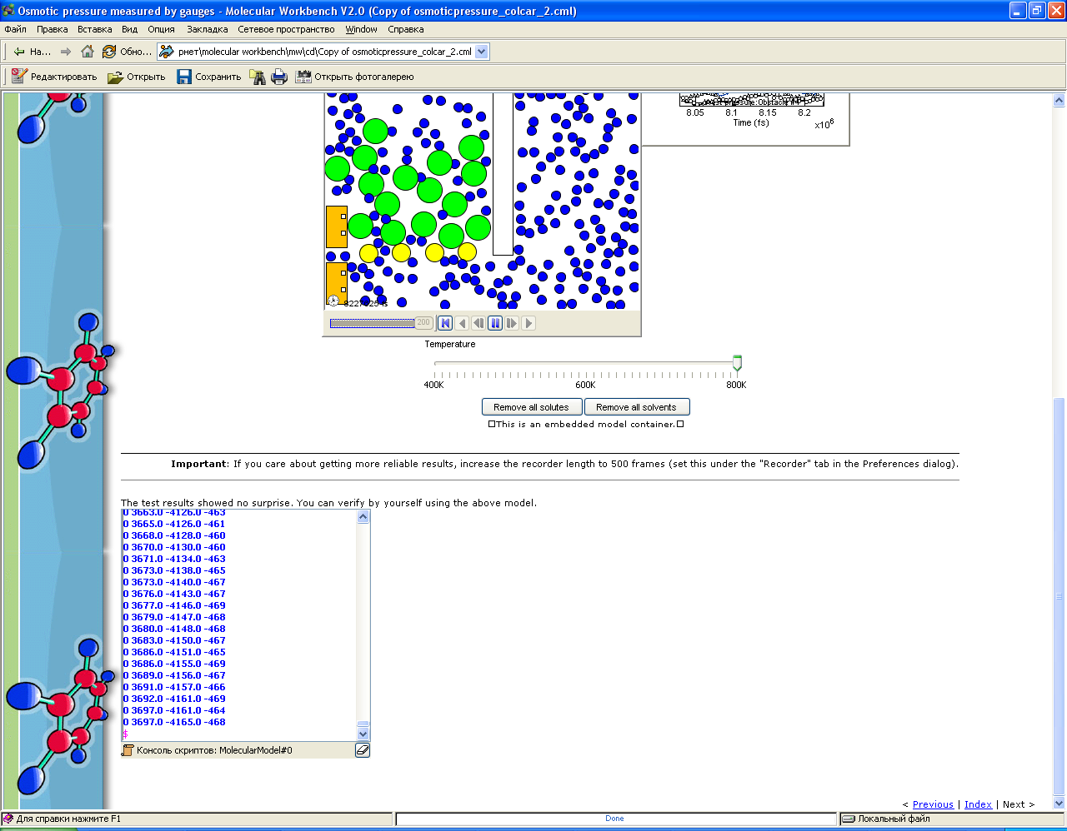

В результате за время эксперимента 11 нс было обнаружено устойчивое круговое движение атомов растворителя против часовой стрелки. Причём за это время в среднем все атомы растворителя совершили полный оборот в осмотическом кольцаре.

Продолжение темы читайте здесь:

http://liquidcrystalosmos.narod.ru/gravitosmocolcar.htm

